Міністерство освіти і науки України
Івано-Франківський національний технічний університет нафти і газу

Кафедра комп’ютерних систем та мереж

Лабораторна робота №8
Тема:
«Способи організації списків.»

Виконав:
студент групи КІ-25-1
Білас М. В.
Перевірив:
Кропивницька В. Б.

м. Івано-Франківськ
2026

Мета: Ознайомитися із основними способами організації списків та особливостями їх програмної реалізації; набути практичних навичок по роботі з простими списками.
Завдання:
- Організувати однозв'язний список з елементами (структурами), що містять інформацію про пасажирів (код білета, прізвище, кількість речей, вага).
- Написати функції для роботи зі списком: вставка, вибірка, вилучення та вивід елементів на екран.
- Написати програму впорядкування списків за визначеним ключем (код білета) та функцію об'єднання двох відсортованих списків в один.
Результати роботи:
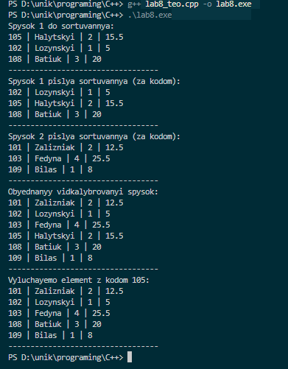
Висновок: Під час виконання лабораторної роботи було практично засвоєно принципи роботи з динамічними структурами даних на прикладі однозв'язного списку. Було реалізовано базові операції: додавання вузлів, обхід списку, видалення вузла за ключем. Також успішно реалізовано алгоритм сортування списку (шляхом обміну значень у вузлах) та алгоритм рекурсивного злиття двох відсортованих списків у один без виділення додаткової пам'яті.

Відповіді на контрольні запитання
- Що представляє собою «список» як структура даних? Лінійний список - це скінченна послідовність однотипних елементів (вузлів), які логічно пов'язані між собою. Кожен елемент містить самі дані та посилання на наступний елемент.
- Які особливості організації даних у структурі «список»? На відміну від масивів, елементи списку не обов'язково розташовуються в пам'яті послідовно один за одним. Зв'язок між ними підтримується виключно за допомогою вказівників, що дозволяє динамічно змінювати довжину структури.
- Які основні функції по роботі зі списками? До основних операцій належать: вставка елемента (на початок, в кінець або в задану позицію), локалізація (пошук), вилучення елемента, перегляд всіх елементів та об'єднання списків.
- Які структурні елементи обов'язково містить список, а які можуть бути додатковими? Обов'язково вузол списку повинен містити інформаційне поле (самі дані) та вказівник на наступний елемент. Додатковим може бути вказівник на попередній елемент (для двозв'язних списків).
- В чому переваги та недоліки організації списків за допомогою масивів? Переваги: можливість миттєвого доступу до будь-якого елемента за його індексом. Недоліки: фіксований розмір, який не можна змінити під час роботи програми, та дуже повільна вставка або видалення елементів всередині масиву (через необхідність зсуву всіх наступних елементів).
- В чому переваги та недоліки організації списків за допомогою вказівників? Переваги: розмір списку обмежений лише обсягом оперативної пам'яті комп'ютера, вставка та видалення елементів відбувається миттєво (шляхом переписування адрес у вказівниках). Недоліки: відсутність прямого доступу до елемента за індексом (треба перебирати список з початку) та витрата додаткової пам'яті на зберігання самих вказівників.
- Що таке локалізація елемента в списку? Це операція, яка повертає позицію або адресу об'єкта в списку за його значенням. Якщо об'єкт зустрічається кілька разів, зазвичай повертається перше входження.
- Чим відрізняється однозв'язний список від двозв'язного? В однозв'язному списку кожен вузол має лише один вказівник (на наступний елемент), тому по ньому можна рухатися тільки в одному напрямку. У двозв'язному списку є вказівники і на наступний, і на попередній елементи, що дозволяє рухатися в обох напрямках.
- Як відбувається об'єднання двох відсортованих списків? Шляхом послідовного порівняння поточних вузлів з обох списків. Вузол з меншим значенням ключа переміщується у новий результуючий список, а вказівник зсувається далі, поки один із списків не закінчиться.
- Що означає порожній список? Це стан структури даних, при якому головний вказівник (який зазвичай називається head або root) дорівнює NULL, тобто не вказує на жодну адресу в пам'яті.

